Bang & Olufsen annoncerer de nye Beoplay E8 2.0 med trådløst opladeretui

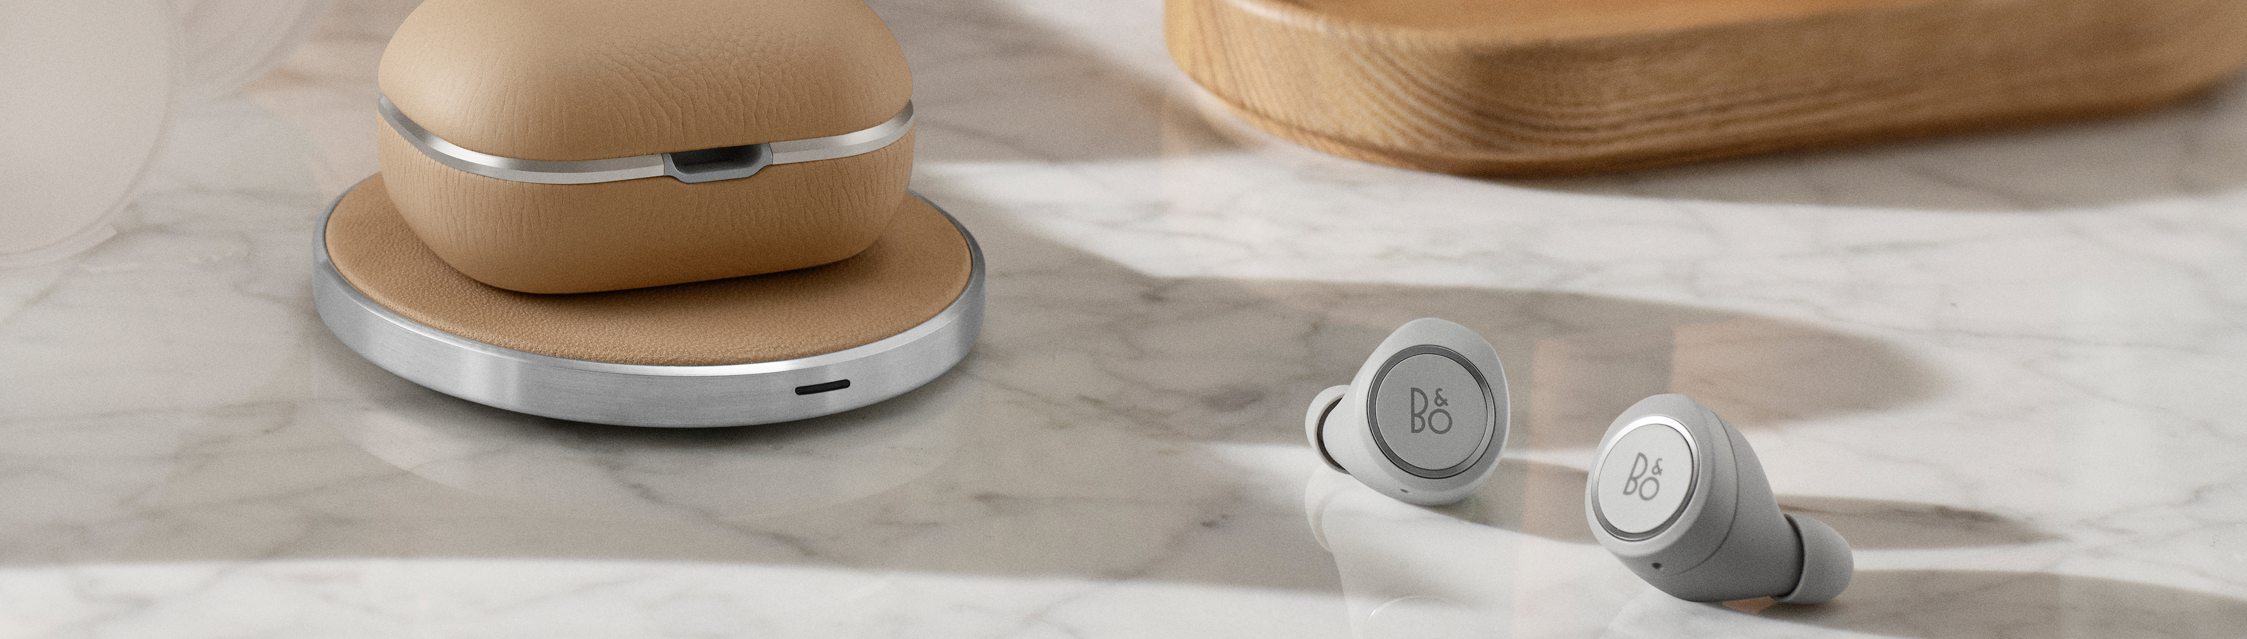

København, 3. januar 2019 – Bang & Olufsens første fuldkommen trådløse øretelefoner Beoplay E8 tilbyder fremragende lyd, smukt design i eksklusive materialer og intuitiv touch-betjening på ørestykkerne, som giver fuld kontrol over musik, opkald og stemmekommandoer. De er udviklet til dig, der ikke ønsker at gå på kompromis med hverken lyd, design eller den fuldstændige trådløse frihed.

I dag annoncerer Bang & Olufsen de helt nye Beoplay E8 2.0, der er en videreudvikling af det originale design – med masser af forbedringer, der har været efterspurgt af Bang & Olufsens community:

- Oplader-etuiet i premium læder er redesignet med en ny, mere eksklusiv form og leverer trådløs opladning for at gøre Beoplay E8 2.0 fuldstændig trådløse. Nu kan du oplade Beoplay E8 2.0 ved blot at placere etuiet på en trådløs opladerplade.
- Det trådløse oplader-etui indeholder nu tre fulde opladninger, som giver op til 16 timers spilletid. Dette er en forbedring i forhold til originalens 12 timer og er rigeligt til en hel dags sublim lyd på farten. En indikator på etuiets forside viser status for opladning, mens tre indikatorer på bagsiden viser, hvor mange opladninger der er tilbage i etuiet.
- På indersiden af oplader-etuiet er øretelefonerne nu omgivet af et smukt indlæg med enten børstet enkelt- eller dobbeltanodiseret aluminium, alt afhængig af farve.
- Det trådløse opladeretui har et USB-C-stik til at oplade øretelefonerne med et kabel.

Vi præsenterer Bang & Olufsens trådløse opladerplade

Bang & Olufsen annoncerer også en ny, trådløs opladerplade til brug sammen med Beoplay E8 2.0, så de kan oplades let og enkelt. Opladerpladen er fremstillet i luksuriøse materialer som børstet aluminium og okselæder i høj kvalitet, der med årene får en smuk patina. Den trådløse opladerplade er den perfekte partner til dine Beoplay E8 2.0 samt din smartphone og understøtter almindelig opladning (5 watt) og hurtig opladning (10 watt).

Nuværende ejere af Beoplay E8 kan også få trådløs opladning

Da de originale Beoplay E8 øretelefoner passer perfekt til det nye, trådløse opladeretui, gør Bang & Olufsen det muligt for eksisterende ejere af Beoplay E8 at nyde fordelene ved trådløs opladning. Opladeretuiet sælges nemlig separat, ligesom det også er muligt at købe højre eller venstre øretelefon separat.

Bang & Olufsen Signature Sound

Som de originale Beoplay E8 er de nye øretelefoner indstillet af Bang & Olufsens anerkendte lydteknikere for at give et fyldigt og præcist lydbillede, der forkæler dine ører. Hvert ørestykke har en 5,7 mm dynamisk højttaler, en lille, elektromagnetisk transducer, NFMI-teknologi (Near Field Magnetic Induction) og en Bluetooth 4.2-chip med digital lydbehandling, der giver mulighed for dynamisk lydindstilling og lyd uden afbrydelse. Lyden kan herudover tilpasses af den enkelte bruger via Bang & Olufsen-appen til Android og iPhone.

Priser og tilgængelighed
Beoplay E8 2.0 leveres med et trådløst opladeretui i førsteklasses læder, fem øretips og et UBS-C kabel. Øretelefonerne lanceres i farverne sort, Indigo Blue, Natural og Limestone. Vejl. udsalgspris er 2.750 kr. Alle farver vil være tilgængelige på www.bang.olufsen.com/earphones/beoplay-e8-2, i Bang & Olufsens butikker og hos udvalgte tredjepartsforhandlere fra d. 14. februar 2019.

Den trådløse opladerplade vil være tilgængelig i farverne sort, Indigo Blue, Natural og Limestone. Vejl. udsalgspris er endnu ikke offentliggjort. Separate venstre og højre ørestykker til Beoplay E8 2.0 kommer til at koste 950 kr., mens det trådløse oplader-etui vil kunne fås for 1.500 kr. Den trådløse opladerplade, det trådløse oplader-etui og separate ørestykker til Beoplay E8 2.0 er i handlen fra april 2019.

Du kan få mere at vide ved at følge samtalen på @bangolufsen på Instagram, Facebook, Twitter og YouTube med #BeoplayE8

For yderligere oplysninger, kontakt:
Sofie Amalie Edlev, Nordic PR and Marketing Coordinator
E-mail: same@bang-olufsen.dk
Tlf.: +45 28 43 08 50

SOCIALT:
#bangolufsen
#bangandolufsen

INFORMATIONER, SOCIALE MEDIER OG BILLEDER:
Yderligere informationer om Bang & Olufsen: www.bang-olufsen.com
Download billeder i høj opløsning på https://www.flickr.com/photos/bangandolufsen
Besøg os på Facebook: /bangolufsen
Besøg os på Instagram: @bangolufsen

OM BANG & OLUFSEN
Bang & Olufsen er et eksklusivt, globalt livsstilsbrand, som blev grundlagt i 1925 i Struer af Peter Bang og Svend Olufsen, hvis passion og vision fortsat udgør virksomhedens fundament.
Igennem hele sin historie har Bang & Olufsen insisteret på at skabe innovative produkter, der sætter nye standarder for lyd og design. Den dag i dag er Bang & Olufsens produkter stadig karakteriseret ved den unikke kombination af fantastisk lyd, tidløst design og enestående håndværk.
Virksomhedens innovative og progressive lydprodukter sælges over hele verden i Bang & Olufsens monobrand-butikker, online og i multibrand-butikker. Virksomheden har i dag 1.000 medarbejdere og er repræsenteret i mere end 70 lande. Bang & Olufsens aktier er noteret på NASDAQ Copenhagen A/S.

